Технологическая карта внеурочного занятия
Класс: 9
Тема: «Великие подвиги героев в Истории России»
Тип занятия: Комбинированное с элементами игровой технологии (квест-викторина)
Продолжительность: 45-60 минут

1. Методическая информация
Цель: Формирование у обучающихся уважительного отношения к исторической памяти России и чувства сопричастности к судьбе Отечества.
Задачи:
Личностные: Воспитывать патриотизм, гражданскую ответственность и уважение к историческому прошлому своей страны.
Метапредметные:
Регулятивные: Развивать навыки постановки цели, планирования и самооценки в условиях командной игры.
Коммуникативные: Формировать умение работать в команде, вести диалог, аргументировать свою точку зрения.
Познавательные: Способствовать развитию аналитического и критического мышления при работе с историческими фактами и образами.
Предметные: Актуализировать и расширить знания о ключевых событиях, личностях и символах российской истории и культуры.
Формы работы: Фронтальная, групповая (командная).
Методы: Игровой метод, метод проблемного изложения, частично-поисковый метод.
Технологии: Игровая технология (образовательный квест), технология сотрудничества, ИКТ.
Оборудование:
Для учителя: Компьютер, мультимедийный проектор, экран, презентация PowerPoint Презентации, таймер, фоновая музыка (патриотические или эпические инструментальные композиции).
Для учащихся: Маршрутные листы (на каждую команду), ручки, листы бумаги А4, цветные карандаши или фломастеры.
2. План занятия
Этап занятия | Время | Деятельность учителя | Деятельность учащихся | Формируемые УУД
1. Организационно-мотивационный | 5 мин | Приветствие учащихся. Объявление темы и форму занятия (исторический квест). Создает эмоциональный настрой, цитируя строки: «Народ, не знающий своего прошлого, не имеет будущего». Предлагает разделиться на 3-4 команды, выбрать капитана и придумать название, связанное с историей России. | Приветствуют учителя. Слушают, входят в игровую ситуацию. Делятся на команды, придумывают название и представляют его. | Коммуникативные: умение договариваться. Личностные: мотивация к деятельности.
2. Актуализация знаний. | Инструктаж 5 мин | Объясняет правила квеста. Команды получают маршрутные листы с названиями станций. На каждой станции их ждет задание. За правильное и быстрое выполнение начисляются баллы (исторические "ордена" - жетоны). | Слушают инструктаж, задают уточняющие вопросы. Получают маршрутные листы. | Регулятивные: умение принимать и сохранять учебную задачу.
3. Основная часть. "Исторический марафон" | 25-30 мин | Организует работу на станциях (учитель + помощник-старшеклассник или переход команд по кругу).  Станция 1: «Лента времени»  Станция 2: «Памятник слова»  Станция 3: «Галерея славы»  Станция 4: «Символы Отечества» | Учащиеся переходят от станции к станции согласно маршрутному листу. Выполняют задания в команде, обсуждают, принимают коллективное решение. Фиксируют ответы в маршрутном листе или сдают ведущему станции. | Познавательные: анализ, синтез, установление причинно-следственных связей. Коммуникативные: планирование сотрудничества, умение договариваться. Регулятивные: контроль и коррекция.
4. Рефлексия. | Подведение итогов 10 мин | Организует сбор команд. Объявляет результаты, подсчитывает баллы («ордена»). Награждает команды (грамоты, сладкие призы, звание «Знатоков истории»).  Проводит рефлексивную беседу:  - Что нового вы сегодня узнали?  - Какое задание было самым трудным/интересным?  - Как вы думаете, почему важно сохранять память об истории своего Отечества?  - Что лично вы можете сделать для этого? | Участвуют в обсуждении, делятся впечатлениями, отвечают на вопросы. Аргументируют свою позицию. | Коммуникативные: умение с достаточной полнотой выражать мысли.  Личностные: формирование ценностных ориентаций, смыслообразование. Регулятивные: самооценка.
5. Информация о домашнем задании | 2 мин | Предлагает творческое домашнее задание (на выбор):  1. Написать эссе-размышление на тему «Что для меня значит фраза "Да будет память Отечества моему"?».  2. Подготовить небольшую презентацию или найти фотографию памятника истории/культуры в нашем городе и рассказать его историю. | Выбирают и записывают задание. | Личностные: развитие самостоятельности и творческого подхода.
Станция 1: «Лента времени»
Задание: Расположить в хронологическом порядке карточки с событиями (Куликовская битва, основание Санкт-Петербурга, Отечественная война 1812 года, Первый полет человека в космос и т.д.).
Станция 2: «Памятник слова»
Задание: По отрывку из литературного произведения или исторического документа определить автора/событие (например, отрывки из «Слова о полку Игореве», стихотворения Лермонтова «Бородино», выступление Левитана 1941 г.).
Станция 3: «Галерея славы»
Задание: По портрету или краткому описанию узнать историческую личность (Александр Невский, Петр I, Екатерина II, Юрий Гагарин, Георгий Жуков).
Станция 4: «Символы Отечества»
Творческое задание: Команда получает конверт с пазлом-мозаикой (разрезанная репродукция известной картины на историческую тему, например, «Богатыри» Васнецова, «Переход Суворова через Альпы» и т.д.). Задача: собрать пазл и назвать произведение и автора.
3. Дополнительные материалы
Маршрутный лист:
Название команды: _______________
Капитан: _________________
Станция | Название | Баллы (от 1 до 5) | Подпись ведущего
1 | «Лента времени»
2 | «Памятник слова»
3 | «Галерея славы»
4 | «Символы Отечества»

Критерии оценки:
5 баллов – задание выполнено быстро, правильно и полностью.
4 балла – задание выполнено правильно, но с незначительной задержкой.
3 балла – задание выполнено с 1 ошибкой или с помощью ведущего.
1-2 балла – задание выполнено частично или с серьезными ошибками.

Приложение 1.
Станция 1: «Лента времени»

  Призвание варягов. Начало Руси  … год  Событие: Согласно летописи, племена ильменских словен, кривичей, чуди и веси призвали на княжение варяга Рюрика с братьями. Это событие традиционно считается точкой отсчета русской государственности.  Значение: Начало династии Рюриковичей, правившей Россией более 700 лет. | Крещение Руси  … год  Событие: Великий князь киевский Владимир Святославич инициировал массовое крещение жителей Киева в реке Почайне (притоке Днепра), приняв христианство из Византии.  Значение: Русь вошла в круг христианских народов, получила мощный импульс для развития культуры, письменности и государственности.
  Конец ордынского ига. «Стояние на Угре»  … год  Событие: Войска великого князя московского Ивана III и хана Большой Орды Ахмата сошлись на противоположных берегах реки Угры. Не вступая в крупное сражение, ордынское войско отступило.  Значение: Формальный конец монголо-татарского ига. Москва стала полностью суверенным государством. |   Начало книгопечатания в России  … год  Событие: Дьякон Иван Фёдоров и Пётр Мстиславец издали в Москве первую точно датированную русскую печатную книгу «Апостол».  Значение: Заложены основы массового книгопечатания, что способствовало распространению знаний и стандартизации текстов.
Смутное время. Освобождение Москвы народным ополчением  26 октября (4 ноября) … года  Событие: Войска Второго народного ополчения под руководством Кузьмы Минина и Дмитрия Пожарского штурмом взяли Китай-город и освободили Москву от польско-литовских интервентов.  Значение: Конец Смуты, сохранение российской государственности. Событие легло в основу праздника Дня народного единства. | Основание Санкт-Петербурга  16 (27) мая … года  Событие: Царь Пётр I на отвоёванных у шведов землях на Заячьем острове заложил крепость Санкт-Питер-Бурх.  Значение: Строительство «окна в Европу», новой столицы Российской империи, символа  модернизации и европеизации страны.
Отечественная война  24 июня — 26 декабря … года  Событие: Вторжение «Великой армии» Наполеона в Россию, ключевые сражения (Смоленск, Бородино, Тарутино), отступление и гибель французской армии.  Значение: Патриотический подъём, сохранение  независимости России,  превращение её в ведущую  мировую державу. | Великая Отечественная война. Битва за Москву  30 сентября 1941 — 20 апреля … года  Событие: Первое крупное стратегическое поражение вермахта во Второй мировой войне. Немецкие войска были отброшены от столицы СССР.  Значение: Сорван план «Барбаросса», развеян миф о непобедимости немецкой армии, огромный моральный подъём в СССР и во всём мире.
Первый полет человека в космос  12 апреля … года  Событие: Советский космонавт Юрий Алексеевич Гагарин на корабле «Восток-1» совершил первый в истории человечества орбитальный полёт вокруг Земли.  Значение: Триумф советской науки и техники. СССР стал бесспорным лидером в начавшейся «космической гонке». | Распад СССР  26 декабря … года  Событие: Совет Республик Верховного Совета СССР принял декларацию о прекращении существования СССР в связи с созданием Содружества Независимых Государств (СНГ).  Значение: Конец советской эпохи, образование на постсоветском пространстве 15 независимых государств, в том числе Российской Федерации.

Приложение 2.
Станция 2: «Памятник слова»
Карточка 1
… ждет любимого брата,
Буй-тур Всеволод ему отвечает:
«Собирай полки перед градом,
Мои воины уже ожидают,

Ты седлай своих борзых коней,
Я своих у Курска оставил,
Ты, мой брат, для меня всех родней,
Хочу, чтобы ты нас возглавил!

А мои-то куряне сильны –
Стальной шлем им был колыбелью,
С острия мной копья вскормлены,
Поле им служило постелью,

Все овраги вокруг они знают,
Все пути в родной дом сторожат,
В поле, словно волки гуляют,
Честь и славу князю сулят»!
Автор: ______
Произведение / Событие: ______
Ответ:
Автор: Неизвестен.
Произведение / Событие: «Слово о полку Игореве». Описывает неудачный поход новгород-северского князя Игоря Святославича на половцев в 1185 году.

Карточка 2
Отрывок:
«И ядрам пролетать мешала гора кровавых тел. Изведал враг в тот день немало, что значит русский бой удалый, наш рукопашный бой!.. Земля тряслась — как наши груди; смешались в кучу кони, люди, и залпы тысячи орудий слились в протяжный вой...»
Автор: _____
Произведение / Событие: _____
Ответ:
Автор: Михаил Юрьевич Лермонтов.
Произведение / Событие: Стихотворение «Бородино» (1837), посвящённое Бородинскому сражению 26 августа (7 сентября) 1812 года.

Карточка 3
Отрывок:
«Товарищи красноармейцы и краснофлотцы, командиры и политработники, рабочие и работницы, колхозники и колхозницы, люди интеллигентского труда, братья и сёстры в тылу нашего врага, временно попавшие под иго немецких разбойников, наши славные партизаны и партизанки, разрушающие тылы немецких захватчиков! От имени Советского правительства и нашей большевистской партии приветствую вас и поздравляю с 24-й годовщиной Великой Октябрьской социалистической революции.»
Автор / Оратор: _____
Событие: _______
Ответ:
Автор / Оратор: Иосиф Виссарионович Сталин.
Событие: Речь Сталина на параде 7 ноября 1941 года на Красной площади, с которого войска уходили прямо на фронт, находившийся в нескольких десятках километров от Москвы.

Карточка 4
Отрывок (звуковой):
«Внимание, говорит Москва! Работают все радиостанции Советского Союза!.. Первый в мире космический корабль «Восток» с человеком на борту вышел в просторы Вселенной... Космонавт — товарищ Гагарин, Юрий Алексеевич — чувствует себя хорошо...»
Автор / Диктор: _____
Событие: ________
Ответ:
Автор / Диктор: Юрий Борисович Левитан.
Событие: Сообщение о первом в мире полёте человека в космос, 12 апреля 1961 года.

Приложение 3
Станция 3: «Галерея славы»
1
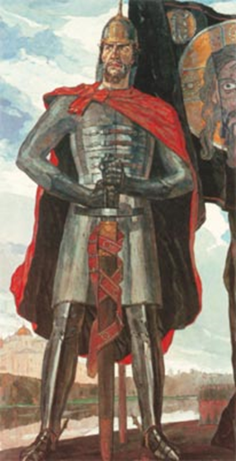
Вопрос: Кто этот человек?
- Ответ:________

Ответ: Александр Невский

2
Описание: Российская императрица немецкого происхождения. Эпоха её правления вошла в историю как «Золотой век» русского дворянства и Просвещения. Вела активную переписку с французскими философами, присоединила Крым и Причерноморье к России.
Вопрос: Кто эта императрица?

Ответ:________
Ответ: Екатерина II Великая
3
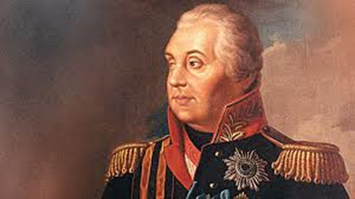
Вопрос: Кто этот человек?
Ответ: ______

Ответ: Кутузов Михаил Илларионович
4
Описание: Советский летчик-космонавт. 12 апреля 1961 года на корабле «Восток-1» стал первым человеком в истории, совершившим полет в космическое пространство. Его улыбка и фраза «Поехали!» стали символом целой эпохи.
Вопрос: Кто этот человек?
Ответ: ______
Ответ: Юрий Алексеевич Гагарин

Приложение 4.
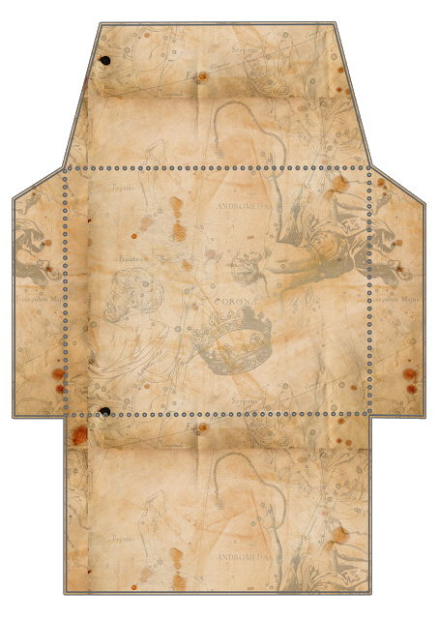
Конверт

Станция 4: «Символы Отечества»
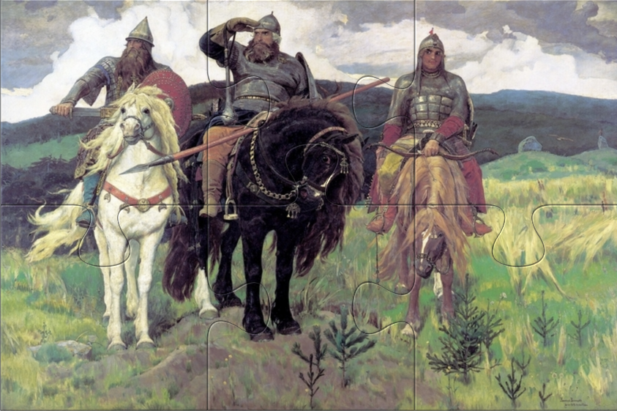
Произведение:_____
Автор:______

Ответ:
Произведение: «Богатыри»
Автор: русский живописец Виктор Васнецов

